Transexualidad e iglesia: una mirada teológica y espiritual sobre la cuestión

Paulo Emanuel Lopes

Adital
La sexualidad humana está incluida en una serie de temas "tabú”; hablar de ella genera resistencia en el medio católico. Entre éstos, la homosexualidad siempre se destacó como un asunto controvertido. Amparada por una visión misericordiosa y pastoral impulsada por el papado de Francisco, la investigación teológica parece haber avanzado en los últimos años y, a pesar de que no se trata de una "revolución”, se vive hoy dentro de la Iglesia Católica, así como en otras experiencias religiosas, un clima de acercamiento a los transexuales.
En ocasión de la Semana de la Visibilidad Trans 2016, que finalizó este último viernes, el teólogo André Musskopf, investigador del Centro de Investigación de Género de las Facultades EST, en São Leopoldo [Estado de Río Grande do Sul], y Murilo Araújo, periodista, integrante del grupo Diversidad Católica y articulador de la Red Nacional de Grupos Católicos LGBT [Lésbicas, Gays, Bisexuales y Transexuales], en entrevista exclusiva con Adital, debaten el tema y reflexionan sobre el momento que vive la Iglesia Católica, de una posible mayor acogida de aquellos que viven en las –para utilizar una expresión del Papa Francisco– "periferias existenciales”.
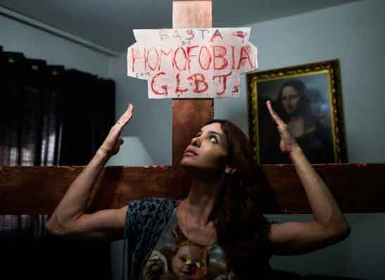
Viviany Beleboni, actriz agredida por presentarse en el Desfile Gay de São Paulo representando a Jesús crucificado. Reproducción.
Transgenia: una experiencia más allá de la limitación del término
"El término ‘transexual’ se refiere a las personas que experimentan su sexo biológico de manera diferente a la forma en que éste se presenta en su constitución anatómico-fisiológica. Ante esta experiencia, algunas personas realizan procesos de modificación corporal para sentirse a gusto con su cuerpo. En algunos contextos, se ha preferido usar el término ‘transgénero’, que desvincula la identidad de las personas de la dimensión puramente anatómica o fisiológica. Al final de cuentas, se trata de una cuestión de identidad y no de una cuestión morfológica solamente”.
La identidad sexual y la estructura de poder en la sociedad
"Los discursos y prácticas teológicas son diversos y se desarrollan en un contexto de disputa por la autoridad de definir verdades y valores. Esas construcciones están siempre marcadas por cuestiones de poder y las perspectivas que prevalecen excluyen un conjunto de experiencias y reflexiones que podrían enriquecer la experiencia de fe y la vivencia en comunidad. Es necesario decir, por lo tanto, que determinadas perspectivas, pautadas en un patrón heteronormativo y heterosexista, sustentadas por la dominación de clase, raza y etnia, asumieron cierta hegemonía histórica y excluyeron la perspectiva de la diversidad sexual y de género a partir de una lectura bíblica selectiva que procuró justificar la exclusión de la experiencia trans”.
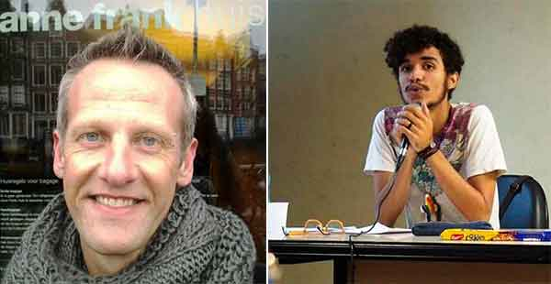
De izquierda a derecha: André Musskopf, del Núcleo de Investigación sobre Género de las Facultades EST, y el investigador Murilo Araújo. Foto: archivo personal.
Mateo, 19,12: "Hay eunucos que se castraron a sí mismos”
"Porque hay eunucos que nacieron así del seno materno, y hay eunucos que fueron castrados por los hombres, y hay eunucos que se castraron a sí mismos por el Reino de los Cielos. Quien pueda entender, que entienda”.
"Hay que se tener mucho cuidado con ese pasaje bíblico para no intentar establecer una asociación directa entre ‘eunucos’ y personas trans. Sería un anacronismo histórico y conceptual afirmar que se trata de la misma experiencia. Si concordamos en que la experiencia de los eunucos, en su contexto, está marcada por la modificación del cuerpo, en lo relativo el sexo, estaríamos ante un texto en el cual Jesús afirma que ‘hay personas que modifican su cuerpo por su propia voluntad’ y que lo hacen ‘por el Reino de los Cielos’; esto es, por fidelidad a su experiencia y práctica religiosa. Con esto no se busca justificar la experiencia de las personas trans bíblicamente, sino leer el texto bíblico a partir de la experiencia de esas personas. Un cambio de postura teológica puede tener el potencial de liberarnos de lecturas heteronormativas fijadas y enriquecer mucho la reflexión teológica en relación con la práctica pastoral, afirmando la autoridad de personas trans para leer la Biblia y vivir su fe a partir de su propia experiencia como hijas de Dios”.
El Papa Francisco y la no condena a los homosexuales
"El Papa Francisco ha hecho contribuciones importantes a la acogida de las personas LGBT dentro de la Iglesia Católica. Gran parte de ese cambio se debe a una diferencia particular en relación con sus antecesores: mientras Juan Pablo II y Benedicto XVI siempre tuvieron una profunda experiencia como teólogos, muy dedicados a aspectos de la doctrina de la Iglesia, Francisco tiene una historia mucho más orientada hacia el trabajo pastoral, la vivencia cotidiana de las comunidades católicas. Sin embargo, [la posición del Papa Francisco] no representa una revolución en la doctrina de la Iglesia en relación con la cuestión de la sexualidad o del género en sí. El cambio concreto ha sido en relación con la postura que adopta frente a esa doctrina: poco legalista, intentando concentrarse más en su dimensión amorosa que en su dimensión condenatoria”.
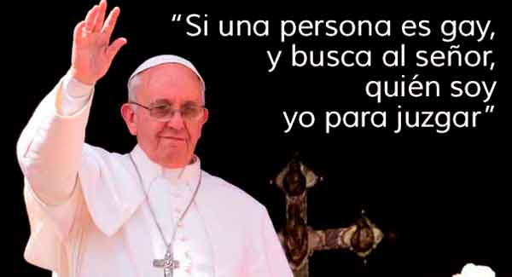
El llamado a la Misericordia de Francisco sobrepasa la cuestión sexual
"Francisco promueve un movimiento de apertura que no siempre se dirige a las personas LGBT, pero que sin duda crea un espacio de más acogida, escucha y diálogo fraterno [dentro de la Iglesia]. Postura que es asumida a propósito por él mismo a través de la adopción de gestos sutiles e importantes, como el encuentro que tuvo con un hombre trans que había sido víctima de transfobia en su parroquia en España, o la audiencia privada que mantuvo con miembros del grupo estadounidense de católicos LGBT New Ways Ministry, que venía intentando reunirse con un Papa desde Juan Pablo II, con pedidos siempre ignorados”.
Consecuencias en la cotidianeidad de las diócesis
"En la vida de las diócesis, eso [la actitud de Francisco] ha tenido impactos y reacciones muy diferentes, de las más progresistas a las más conservadoras, lo cual es perfectamente previsible considerando la estructura de una institución amplia como la Iglesia Católica Romana. En todo caso, de modo general, las perspectivas de apertura son bastante positivas, y se han percibido resultados concretos en la cotidianeidad de las comunidades. Evidentemente, hay mucho que transformar todavía, pero el primer paso para una doctrina más abierta en relación con la homosexualidad y la transgeneridad debe ser un proceso de escucha y diálogo con la población LGBT católica, con sus desafíos, sus historias y su fe. Ese proceso, felizmente, está empezando a ocurrir a un ritmo cada vez más consistente”.
La Red Global de Católicos del Arco Iris
"En octubre de 2015, en Roma [Italia], se realizó el primer encuentro mundial de católicos LGBT, cuando se fundó la ‘Global Network of Rainbow Catholics’, con la presencia de 65 participantes provenientes de 30 países (incluyendo Brasil), todos miembros de grupos que realizan trabajos pastorales con personas LGBT católicas. En el encuentro, la evaluación de los participantes era casi unánime: las posturas y las posiciones de Francisco han contribuido bastante a un proceso de acogida y escucha de la población LGBT en la Iglesia, lo que ha tenido ecos significativos en la vida de muchas personas y en la rutina de muchas comunidades cristianas”.
Semana de la visibilidad: el debate como forma de combatir la violencia
"La importancia de conmemorar esta fecha está en el hecho de que las experiencias de esas personas permanecen invisibles y prohibidas, provocando reacciones muchas veces violentas por parte de quien se siente amenazado o amenazada en su propia identidad sexual. Ellas/os [trans] se convierten en aquello que ‘debe ser eliminado’, y así se les impide vivir de manera plena y que su ciudadanía sea reconocida y respetada. Esto explica el aumento (en números, pero también en crueldad) de la violencia homo-lesbo-transfóbica y el alto grado de vulnerabilidad al cual esas personas están expuestas en todos los ámbitos de interacción social, incluyendo sus familias, instituciones de educación, servicios de salud y también espacios religiosos. No es posible que [nosotros cristianos] pactemos con esa realidad de violencia y muerte”.

Paulo Emanuel Lopes
Colabora con ADITAL.
Correo electrónico
emanuel@adital.com.br
uellopes@gmail.com

